# 全力以赴，区城管执法局扎实做好

# 强降雨应对工作

9月7日上午，接区三防办关于启动防汛Ⅲ级应急响应的通知后，区城管执法局立即投入排涝应急工作，局属各部门各司其职：一部分人员分赴各易涝点，打开雨水井盖，清理井口垃圾杂物及树枝树叶，加速排水；同时设置防撞桶及警示标识，蹲守井口，守护市民出行安全。一部分人重点巡查主干道绿化树木是否伏倒、是否折枝垂枝，及时进行处置，让行人车辆通行更畅通；一部分人员对主城区巡查路况，特别及时发现窖井盖、排水口是否堵塞，及时清理，同时排查井盖是否缺失或破损，确保不影响车辆通行。行动中，党员发挥先锋模范作用，不怕苦不怕累，风雨中决不后退，召之即来，来之能战。由于排涝措施得力，积水很快退去。随着雨势减弱，主城区又恢复了正常的生活秩序。

本次行动共出动市政排涝工作人员30人，发现道路积水6处，其中积水深度10-20cm 共2处（分别为滨江路、北环大道-金山路路段），大于20cm 共4处（分别为西二横区政府宿舍3期前、金新北路-福源路、北环大道-金新北路、北环大道五堆村路段），摆放应急警示设施26处，应急打开雨水井（包括检查井）57处，疏通清淤雨水井（包括检查井）48处。

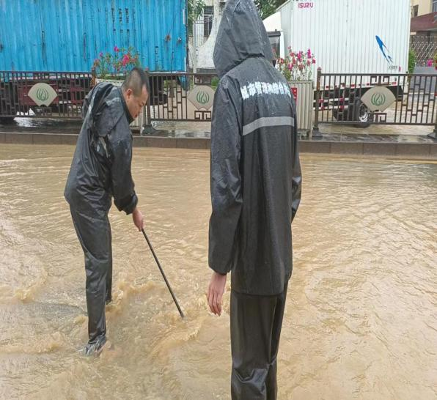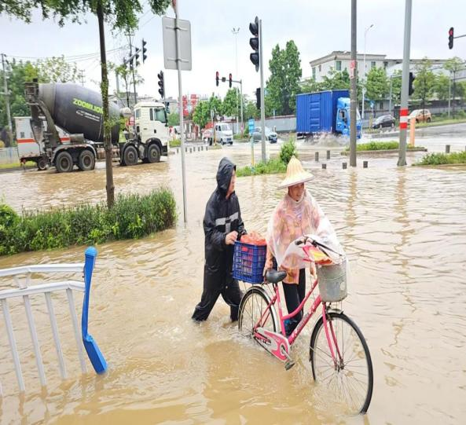

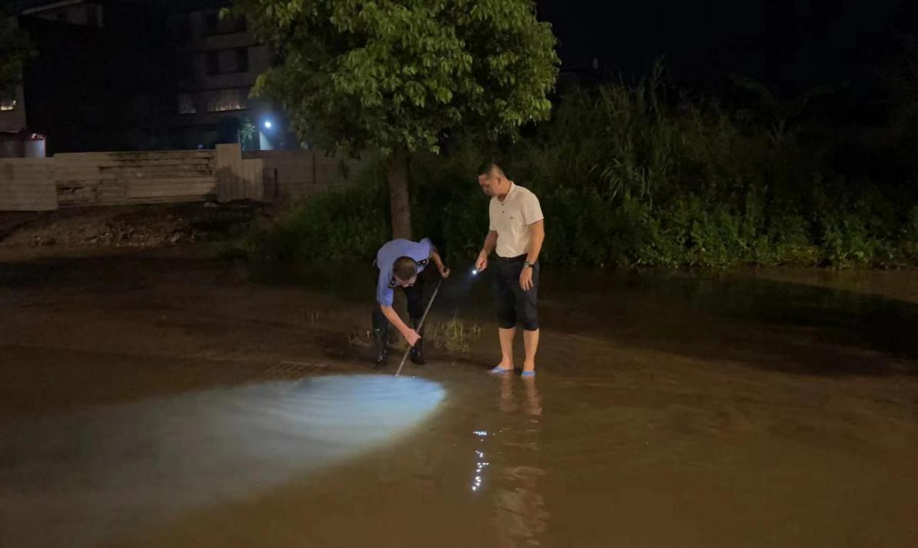

揭阳市揭东区城市管理和综合执法局

2023年9月12日